根河市敖鲁古雅鄂温克族乡部分地块
控制性详细规划（2021-2030）
（2023年修改）规划公示

一、修改背景
《根河市敖鲁古雅鄂温克族乡部分地块控制性详细规划》2022年由呼伦贝尔市同创规划设计咨询有限公司编制完成，2022年2月28日取得根河市人民政府批复。为建立健全根河市国土空间规划体系，规范详细规划编制工作，加强国土空间规划监督实施，持续做好城市规划建设管理工作，建立规划动态维护制度，有计划、有组织地对控制性详细规划进行评估和维护。解决现行控规与实际发展中不协调等问题，在广泛征求专家和社会各界意见基础上，对现行规划进行局部修改，强化政府空间管控能力，实现国土空间集约、高效、可持续利用。
根据《中华人民共和国城乡规划法》、《内蒙古自治区城乡规划条例》和《城市、镇控制性详细规划编制审批办法》有关规定，敖鲁古雅鄂温克族乡人民政府于2023年4月向根河市人民政府提出关于局部修改《根河市敖鲁古雅鄂温克族乡部分地块控制性详细规划》的请示，经审议，根河市人民政府同意开展局部修改根河市敖鲁古雅鄂温克族乡酒店功能区及其他地块控制性详细规划》的工作。按照国家有关城镇控制性详细规划修改工作的要求，敖鲁古雅鄂温克族乡人民政府组织开展了本次控制性详细规划修改工作。

二、拟修改内容
1、规划三街西段调整内容
为盘活规划三街北侧现有存量资产，拟取消规划三街西段，使酒店功能区集中连片发展，减少交通影响，利于酒店功能区内部交通组织及疏散。
2、街坊A-07调整内容
A-07-02地块原用地性质为旅馆用地，规划用地面积9904.31平方米；规划调整后用地性质不变，用地面积调整为10887.26平方米，调整相应控制指标。
A-07-03地块为沿规划二路、规划三路、规划三街绿化隔离带，原规划用地性质为防护绿地，规划用地面积1921.31平方米；本次规划修改拟取消规划三街西段，沿规划三街西段绿化隔离带一并取消，原A-07-03地块分割为A-07-03和A-07-04两个地块，规划调整后用地性质和控制指标不变，考虑到绿地的占补平衡，减少的防护绿地面积拟在沿规划二路绿化隔离带进行补充。规划调整后A-07-03地块用地面积1148.75平方米，A-07-04地块用地面积777.37平方米。
3、街坊A-20调整内容
拟调整A-20街坊内地块A-20-02原用地性质为图书与展览用地，用地面积25853.29平方米，规划调整后重新划分地块范围，地块A-20-02用地性质拟调整为商业用地，用地面积25750.11平方米，调整相应控制指标；街坊内新增地块编号A-20-04用地性质为消防用地，用地面积2129.33平方米，补充用地控制指标。地块A-20-03原用地性质为商务金融用地，用地面积3341.60平方米，规划调整后用地性质和控制指标不变，依据最新宗地信息对用地界线进行调整；调整后用地面积1315.45平方米。

三、地块控制指标拟调整前后对比表
序号 |  | 地块  编号 | 代码 | 名称 | 占地  面积  (平方米) | 建筑  面积  (平方米) | 容积  率 | 建筑  密度  （%） | 建筑  限高  (米) | 绿地  率  （%）
1 | 修改前 | A-07-02 | 090104 | 旅馆用地 | 9904.31 | 14850 | 1.5 | 30 | 18 | 35
1 | 修改后 | A-07-02 | 090104 | 旅馆用地 | 10887.26 | 10890 | 1.0 | 50 | 18 | 25
2 | 修改前 | A-07-03 | 1402 | 防护绿地 | 1921.31 | - | - | 80 | - | -
2 | 修改后 | A-07-03 | 1402 | 防护绿地 | 1148.75 | - | - | - | - | 80
2 | 修改后 | A-07-04 | 1402 | 防护绿地 | 777.37 | - | - | - | - | 80
3 | 修改前 | A-20-02 | 080301 | 图书与展览用地 | 25853.29 | 25900 | 1.0 | 30 | 20 | 35
3 | 修改后 | A-20-02 | 0901 | 商业用地 | 25750.11 | 25750 | 1.0 | 50 | 12 | 20
3 | 修改后 | A-20-04 | 1310 | 消防用地 | 2129.33 | 600 | 0.3 | 20 | 12 | 35
4 | 修改前 | A-20-03 | 0902 | 商务金融用地 | 3341.60 | 4950 | 1.5 | 30 | 16 | 35
4 | 修改后 | A-20-03 | 0902 | 商务金融用地 | 1315.45 | 1970 | 1.5 | 30 | 16 | 35

四、规划拟调整前后对比图
原规划图：
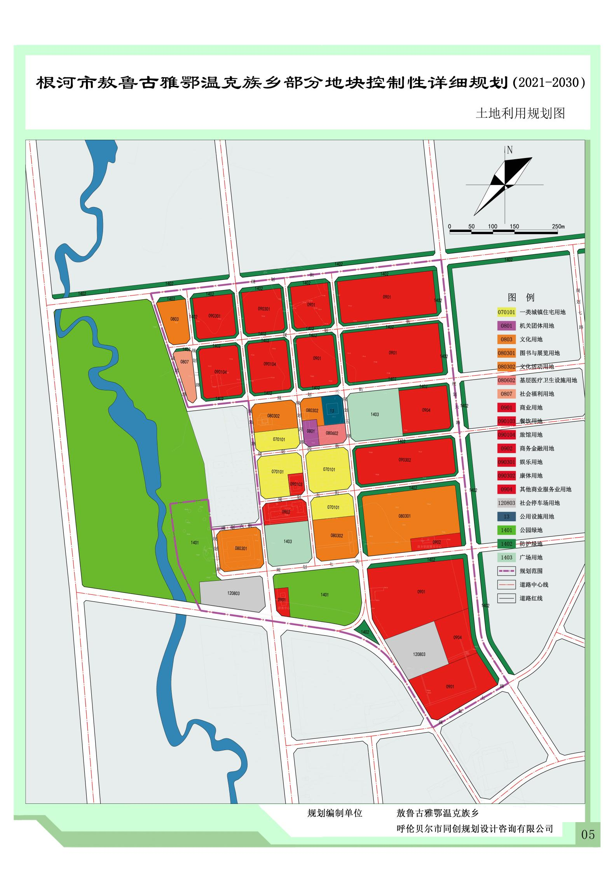
修改后规划图：
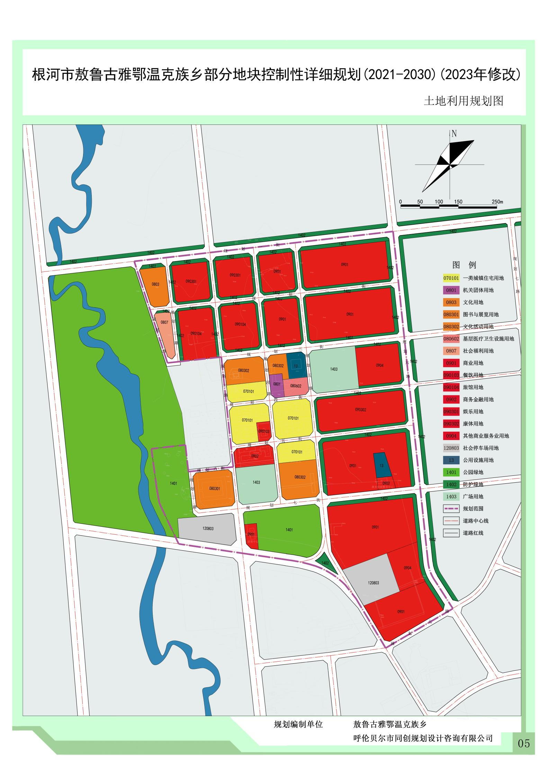
原道路交通规划图：
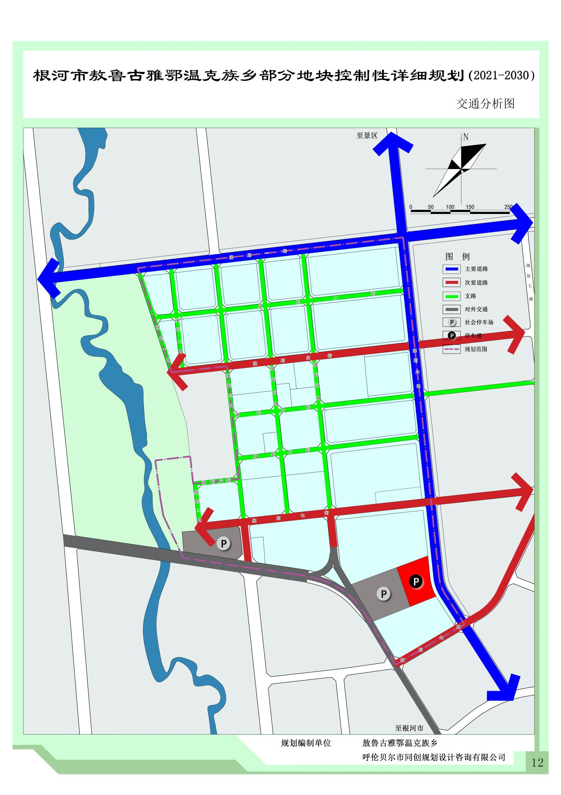
修改后道路交通规划图：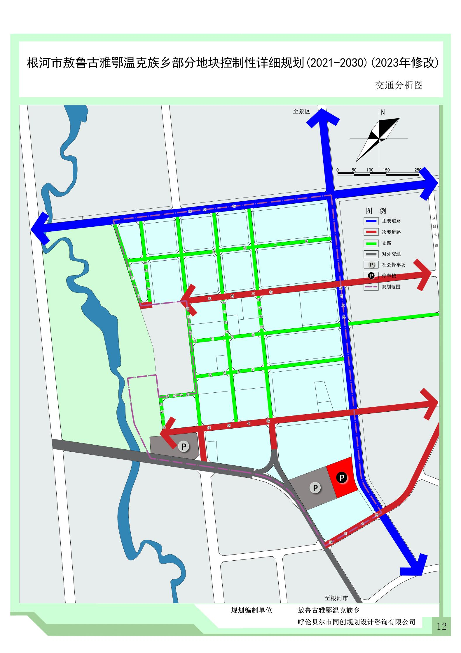
原开发高度控制图：
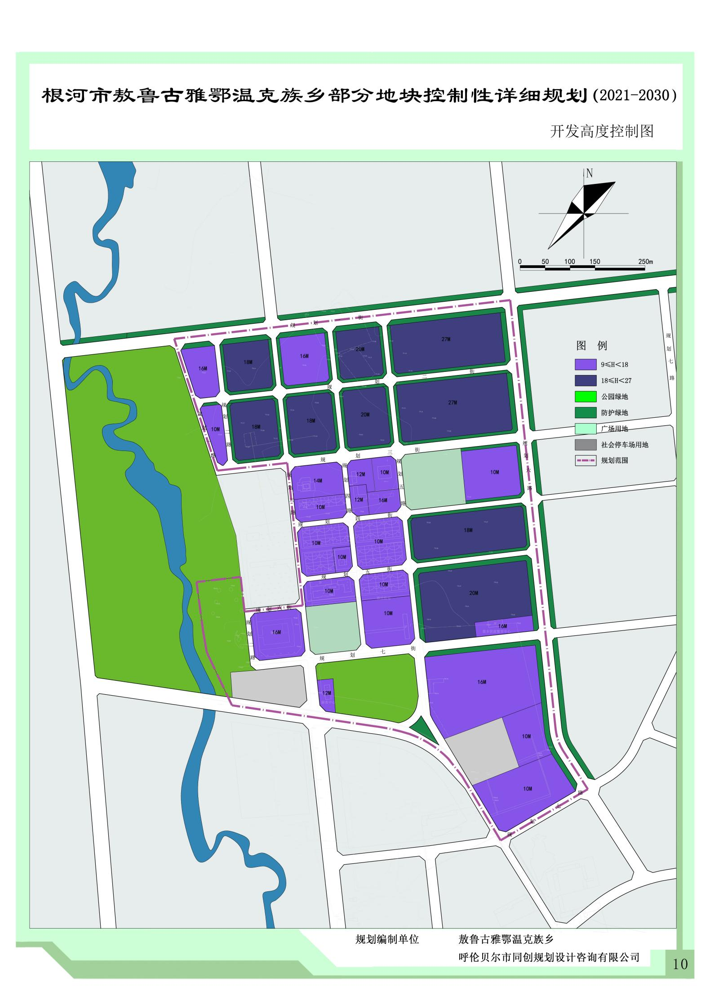
修改后开发高度控制划图：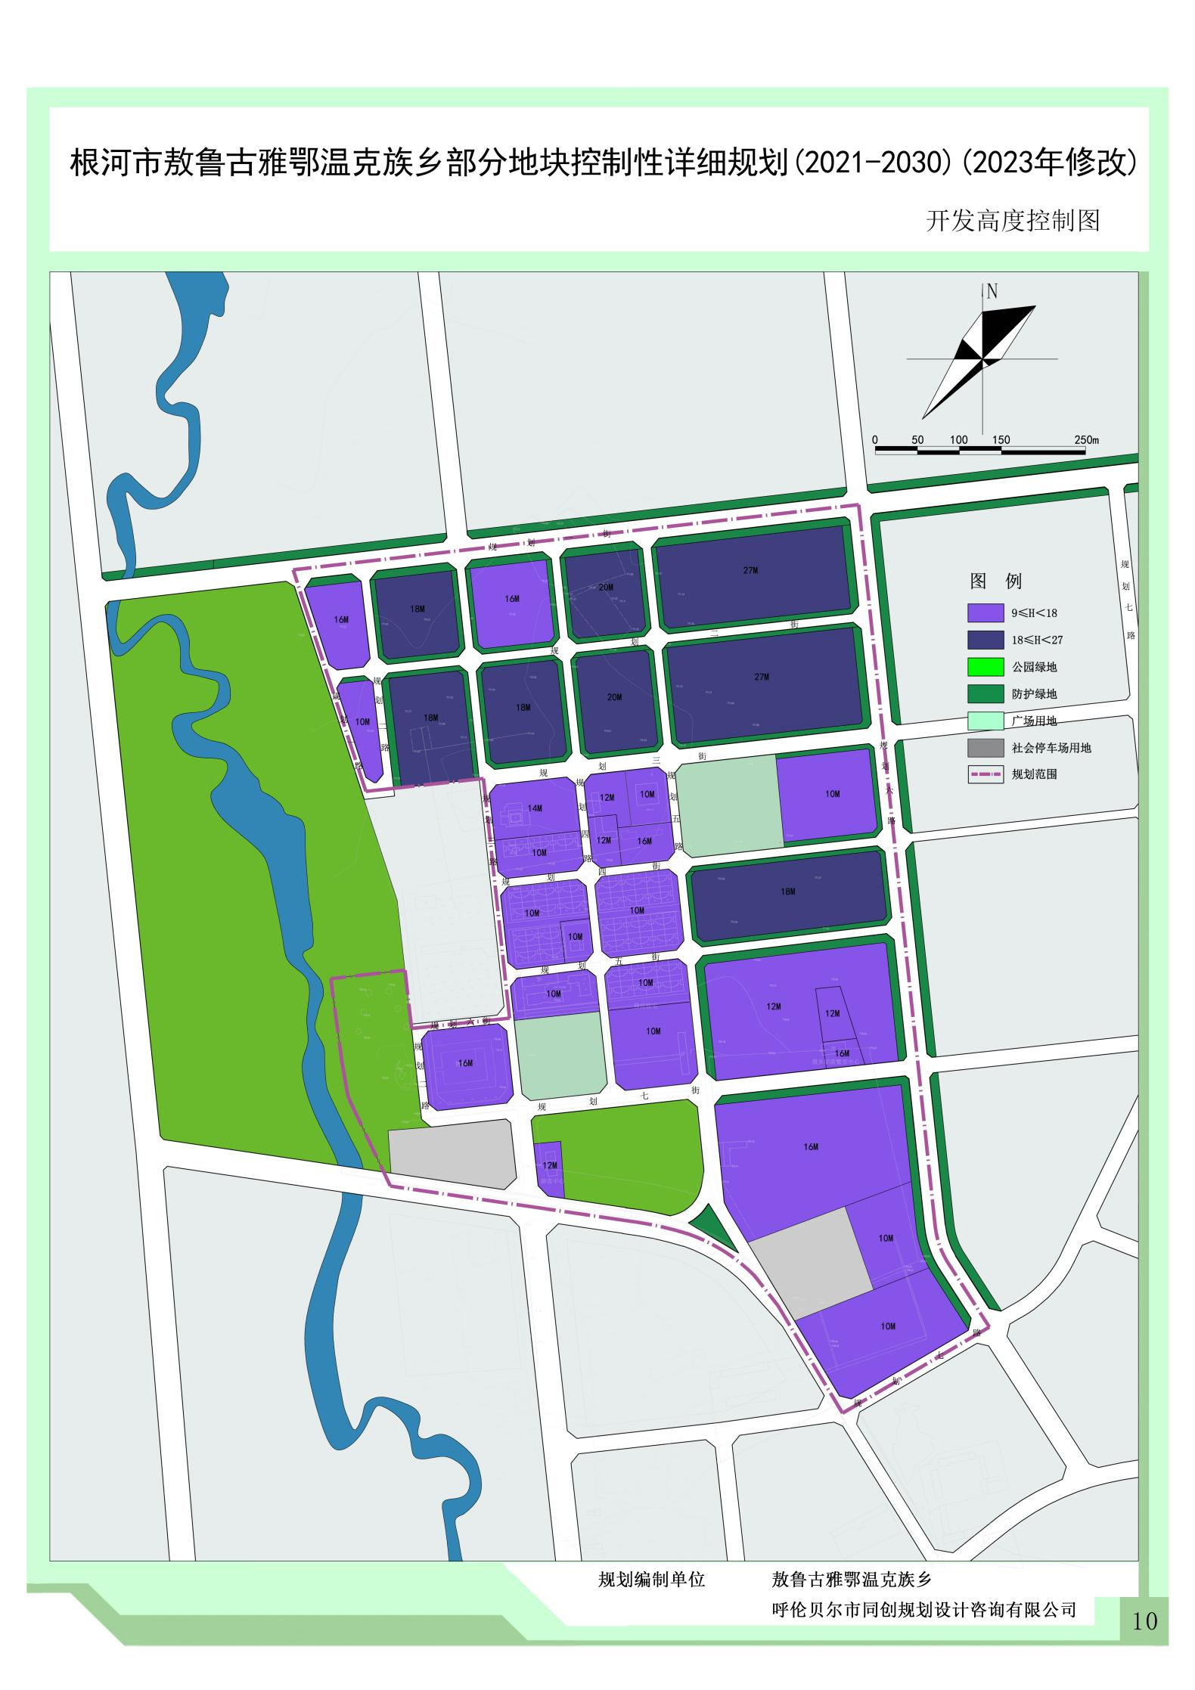原开发强度控制图：
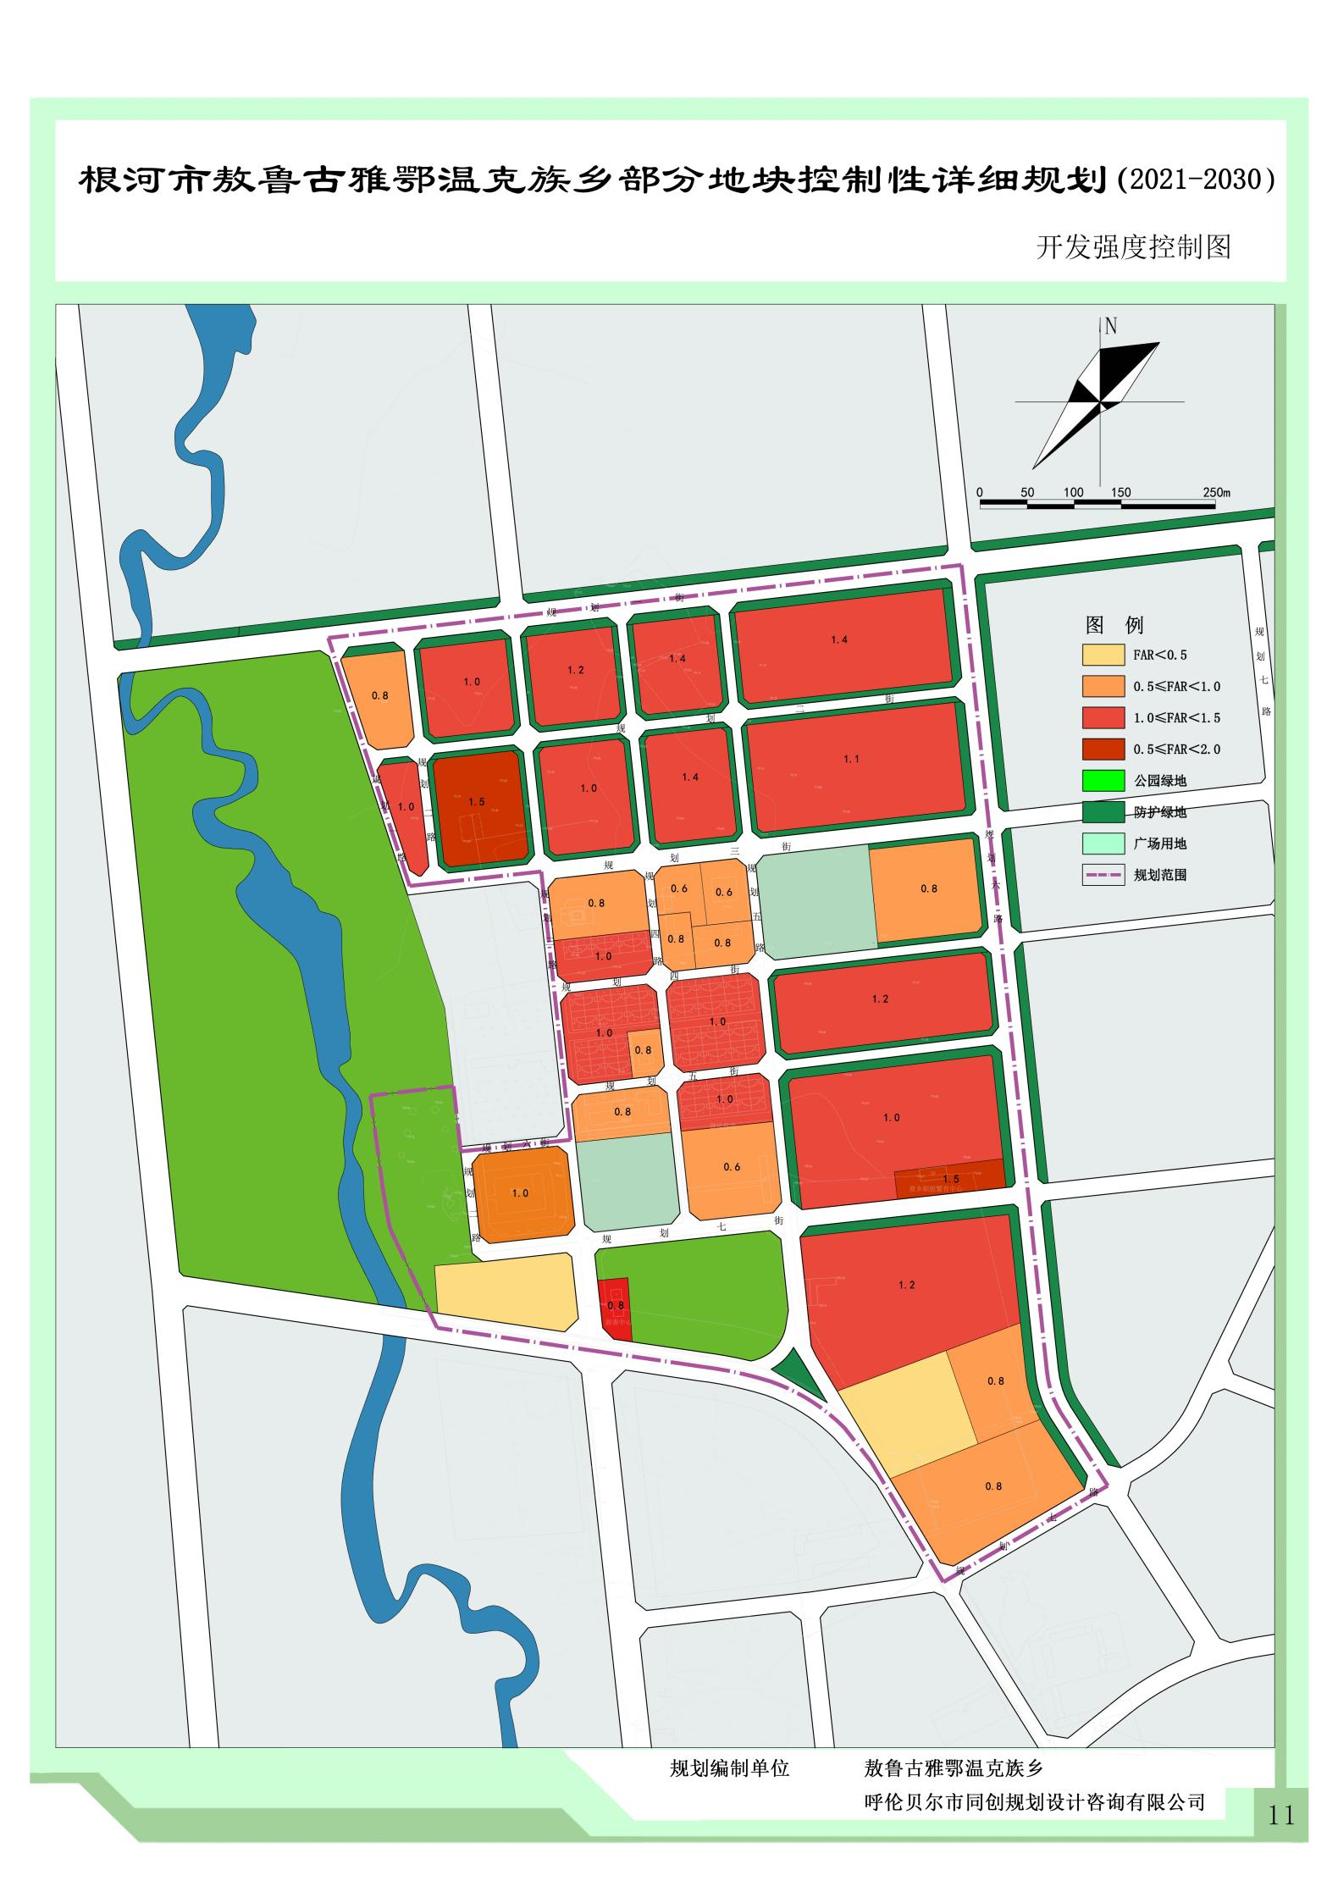
修改后开发强度控制划图：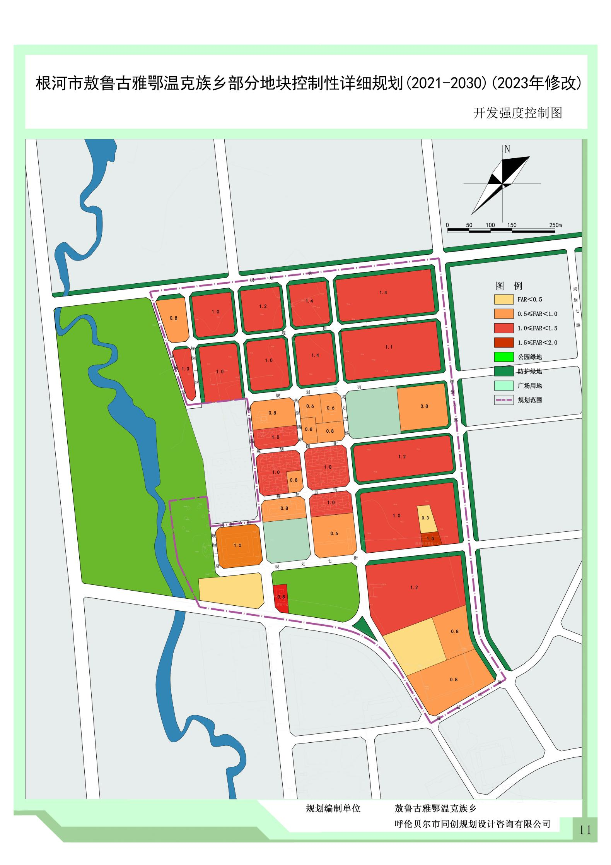

原图则：
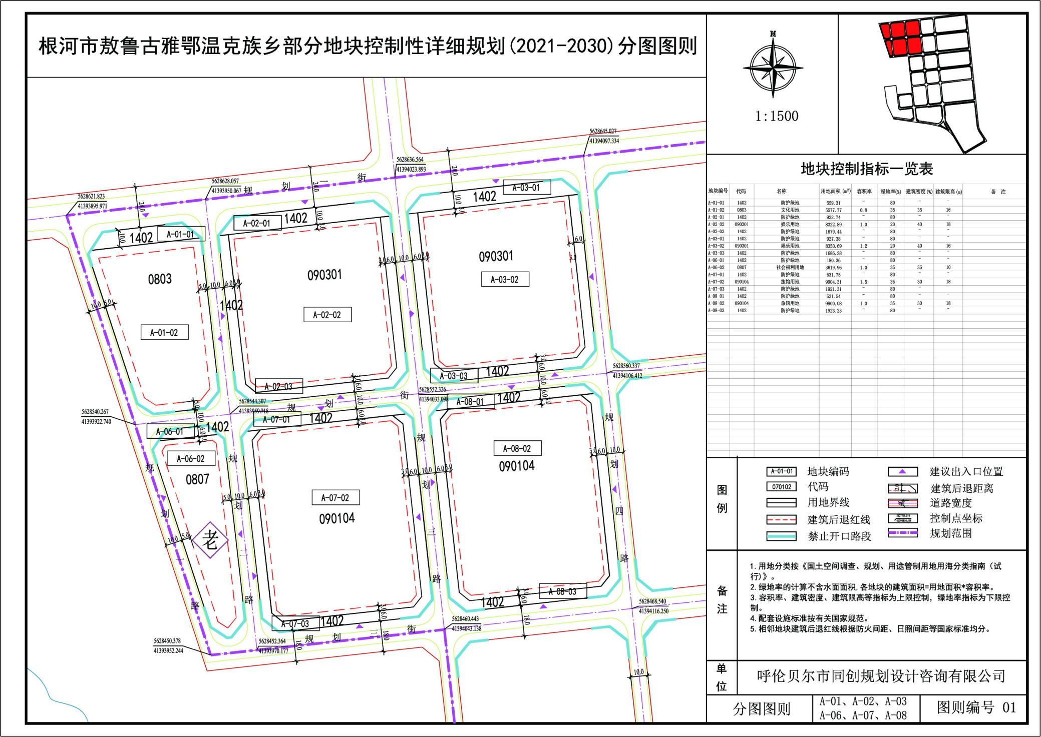

修改后图则：
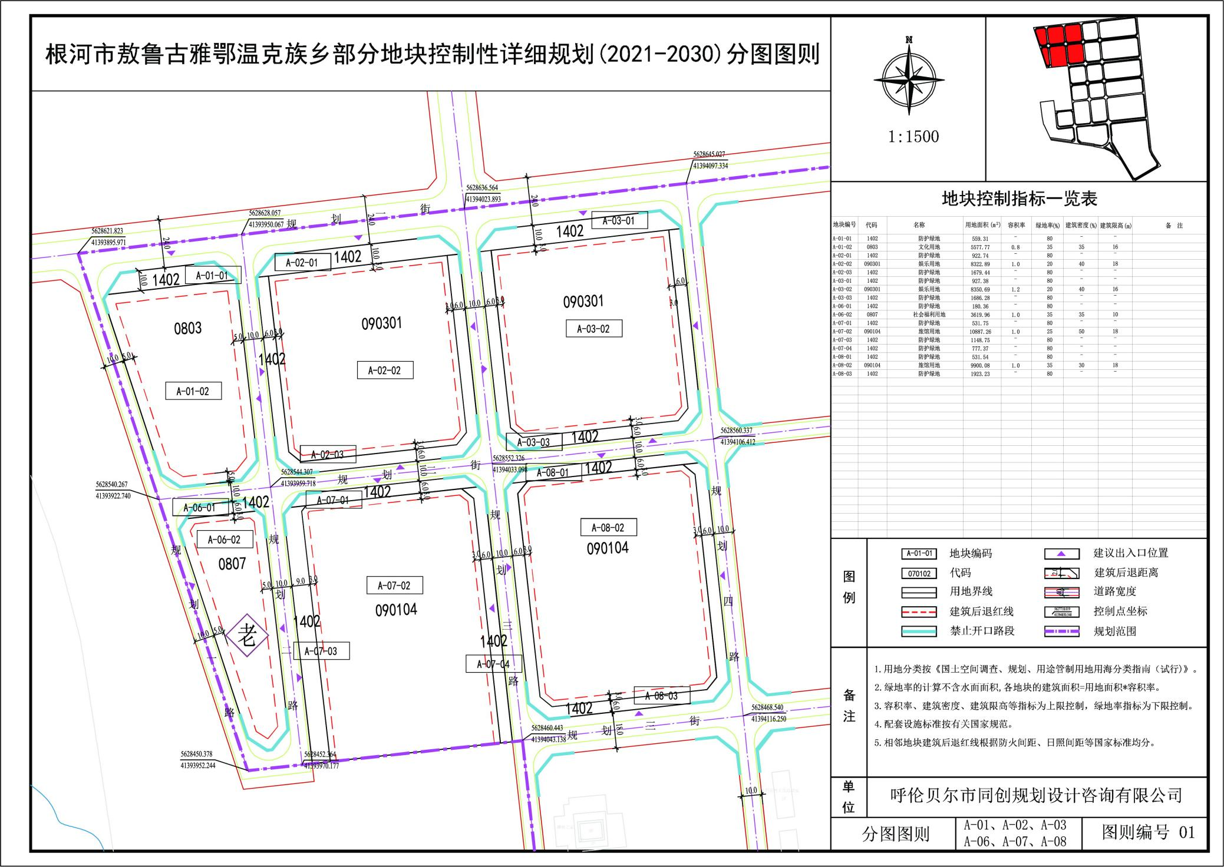

原图则：
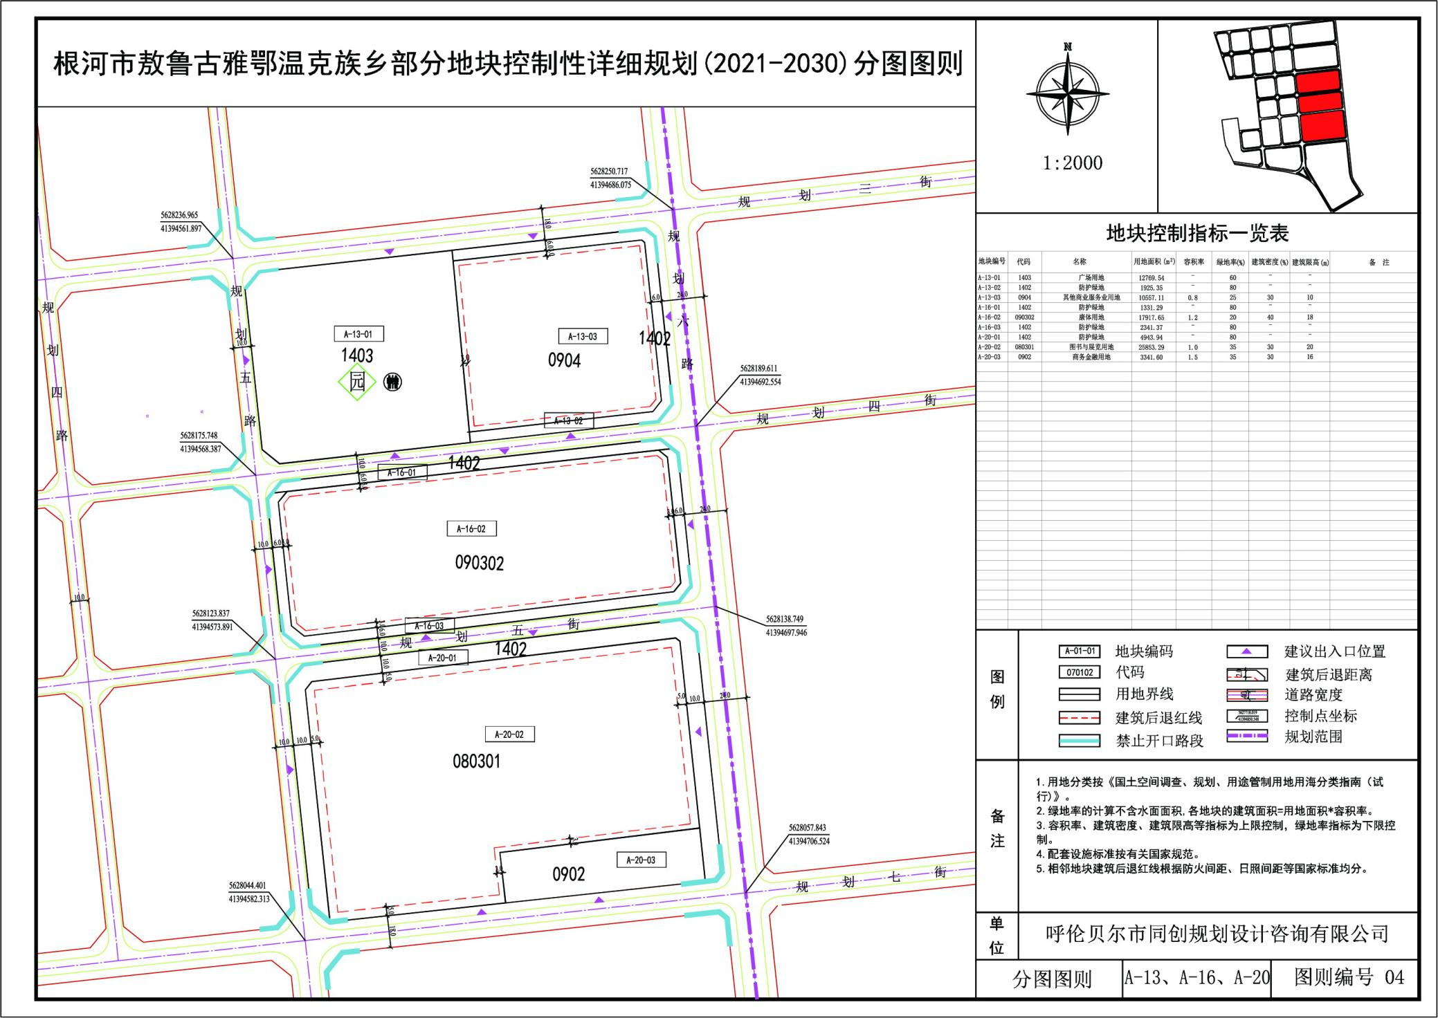

修改后图则：


